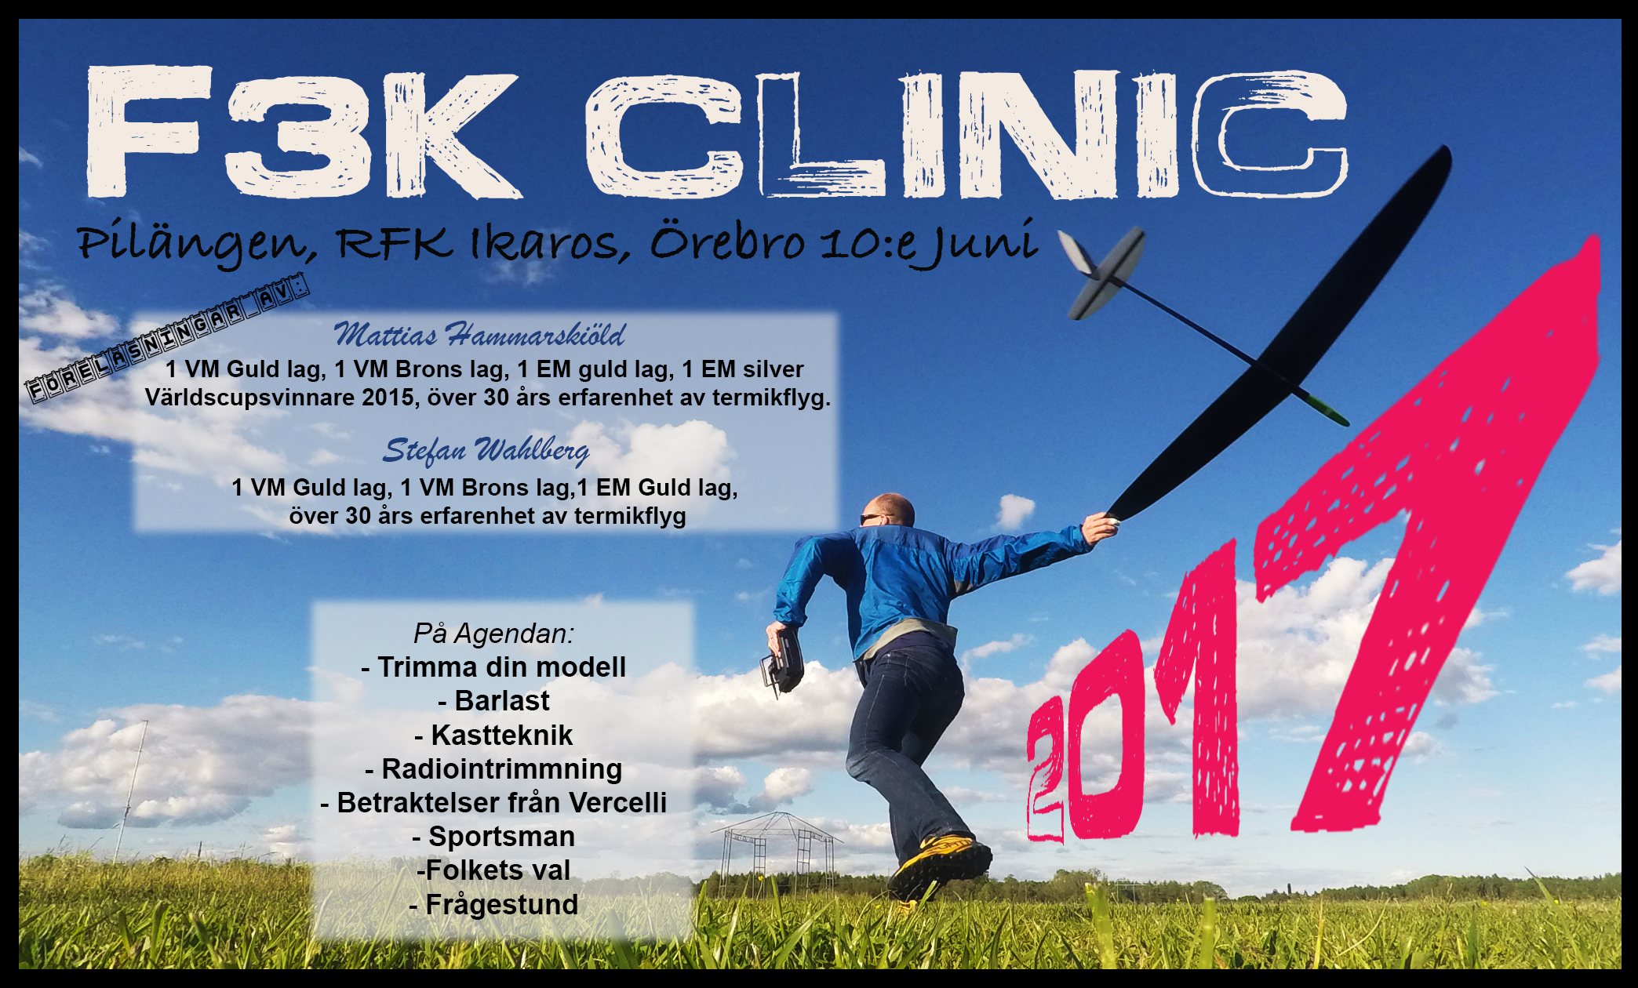

Inbjudan till F3K Clinic och Ikaros HLG Open 2017
Plats: RFK Ikaros, Pilängen, Örebro.

Lördag 2017-06-10 HLG Clinic
Nu har du chansen att förkovra dig inom F3K. Vi välkomnar allt från nybörjare till elit, men vår fokus är på nybörjare/sportsman nivå.
Vi kommer att varva teori med praktik och ämnena ser du i bilden ovan.
Pris: 200:-

Söndag 2017-06-11 Ikaros HLG Open
Den äldsta tävlingen i Sverige som också historsikt sett har haft flest deltagare.
Här kan du använda dina kunskaper från lördagen.
Även om du är nybörjare, så ser vi till att hjälpa till.
Pris: 100:-

Möjlighet finns till övernattning i RFK Ikaros klubbstuga och naturligtvis så finns det campingmöjligheter.
Anmäl intresse.

Lunch kommer att finnas till försäljning bägge dagarna.

Middag lördag kväll fixar vi vid grillen. Var och en tar med sig det dom vill äta, så fixar vi glöden.

Tillfälle för dig som tänker vara med på bägge aktiviterna, är att du får både Clinic och HLG Open för 200:- Anmälan på modellsegelflyg.se

